- Рассчитать посадку, изобразить её графически  Ø18 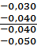 | - Рассчитать посадку, изобразить её графически  Ø15 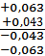
- Рассчитать посадку, изобразить её графически  Ø22 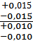 | - Рассчитать посадку, изобразить её графически  Ø20 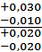
- Рассчитать посадку, изобразить её графически  Ø35 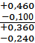 | - Рассчитать посадку, изобразить её графически  Ø0,5 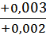
- Рассчитать посадку, изобразить её графически  Ø90 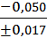 | - Рассчитать посадку, изобразить её графически  Ø50 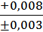
- Рассчитать посадку, изобразить её графически  Ø80 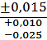 | - Рассчитать посадку, изобразить её графически  Ø20 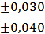
- Рассчитать посадку, изобразить её графически  Ø80 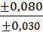 | - Рассчитать посадку, изобразить её графически  Ø55 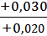
- Рассчитать посадку, изобразить её графически  Ø30 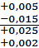 | - Рассчитать посадку, изобразить её графически  Ø7 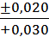
- Рассчитать посадку, изобразить её графически  Ø4 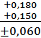 | - Рассчитать посадку, изобразить её графически  Ø50 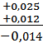
- Рассчитать посадку, изобразить её графически  Ø10 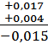 | - Рассчитать посадку, изобразить её графически  Ø80 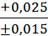
- Рассчитать посадку, изобразить её графически  Ø50 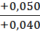 |  | - Рассчитать посадку, изобразить её графически  Ø15 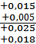
- Рассчитать посадку, изобразить её графически  Ø70 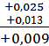 |  | - Рассчитать посадку, изобразить её графически  Ø70 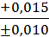
- Рассчитать посадку, изобразить её графически  Ø24 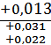 |  | - Рассчитать посадку, изобразить её графически  Ø18 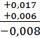
- Рассчитать посадку, изобразить её графически  Ø16 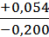 |  | - Рассчитать посадку, изобразить её графически  Ø25 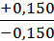
- Рассчитать посадку, изобразить её графически  Ø10 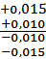 |  | - Рассчитать посадку, изобразить её графически  Ø20 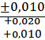
- Рассчитать посадку, изобразить её графически  Ø50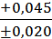 |  | - Рассчитать посадку, изобразить её графически  Ø2